***Séance 6***

Cette séance était clairement destinée à finir le programme et faire fonctionner l’écran lcd I2C.

La séance dernière n’avait pas été très fructueuse, c’est pourquoi le week end j’avais avancé le projet notamment le fait d’ouvrir la porte à l’aide du pad et du code. Seul problème, l’écran qui ne fonctionnait pas.

Lors de cette séance, j’ai alors appris deux choses utiles qui m’ont fait perdre un temps incroyable : la première étant la différence qu’il y avait entre un simple écran lcd et un écran lcd I2C. En effet les branchements étaient clairement différents ce qui m’a fallu un détour sur internet pour comprendre comment fonctionner l’écran.

La deuxième, et la plus importante : les entrées analogiques sur une carte Uno et Mega diffèrent.

Grâce à cette information plus que nécessaire, et après les modifications faites, le but de cette séance était réalisé !

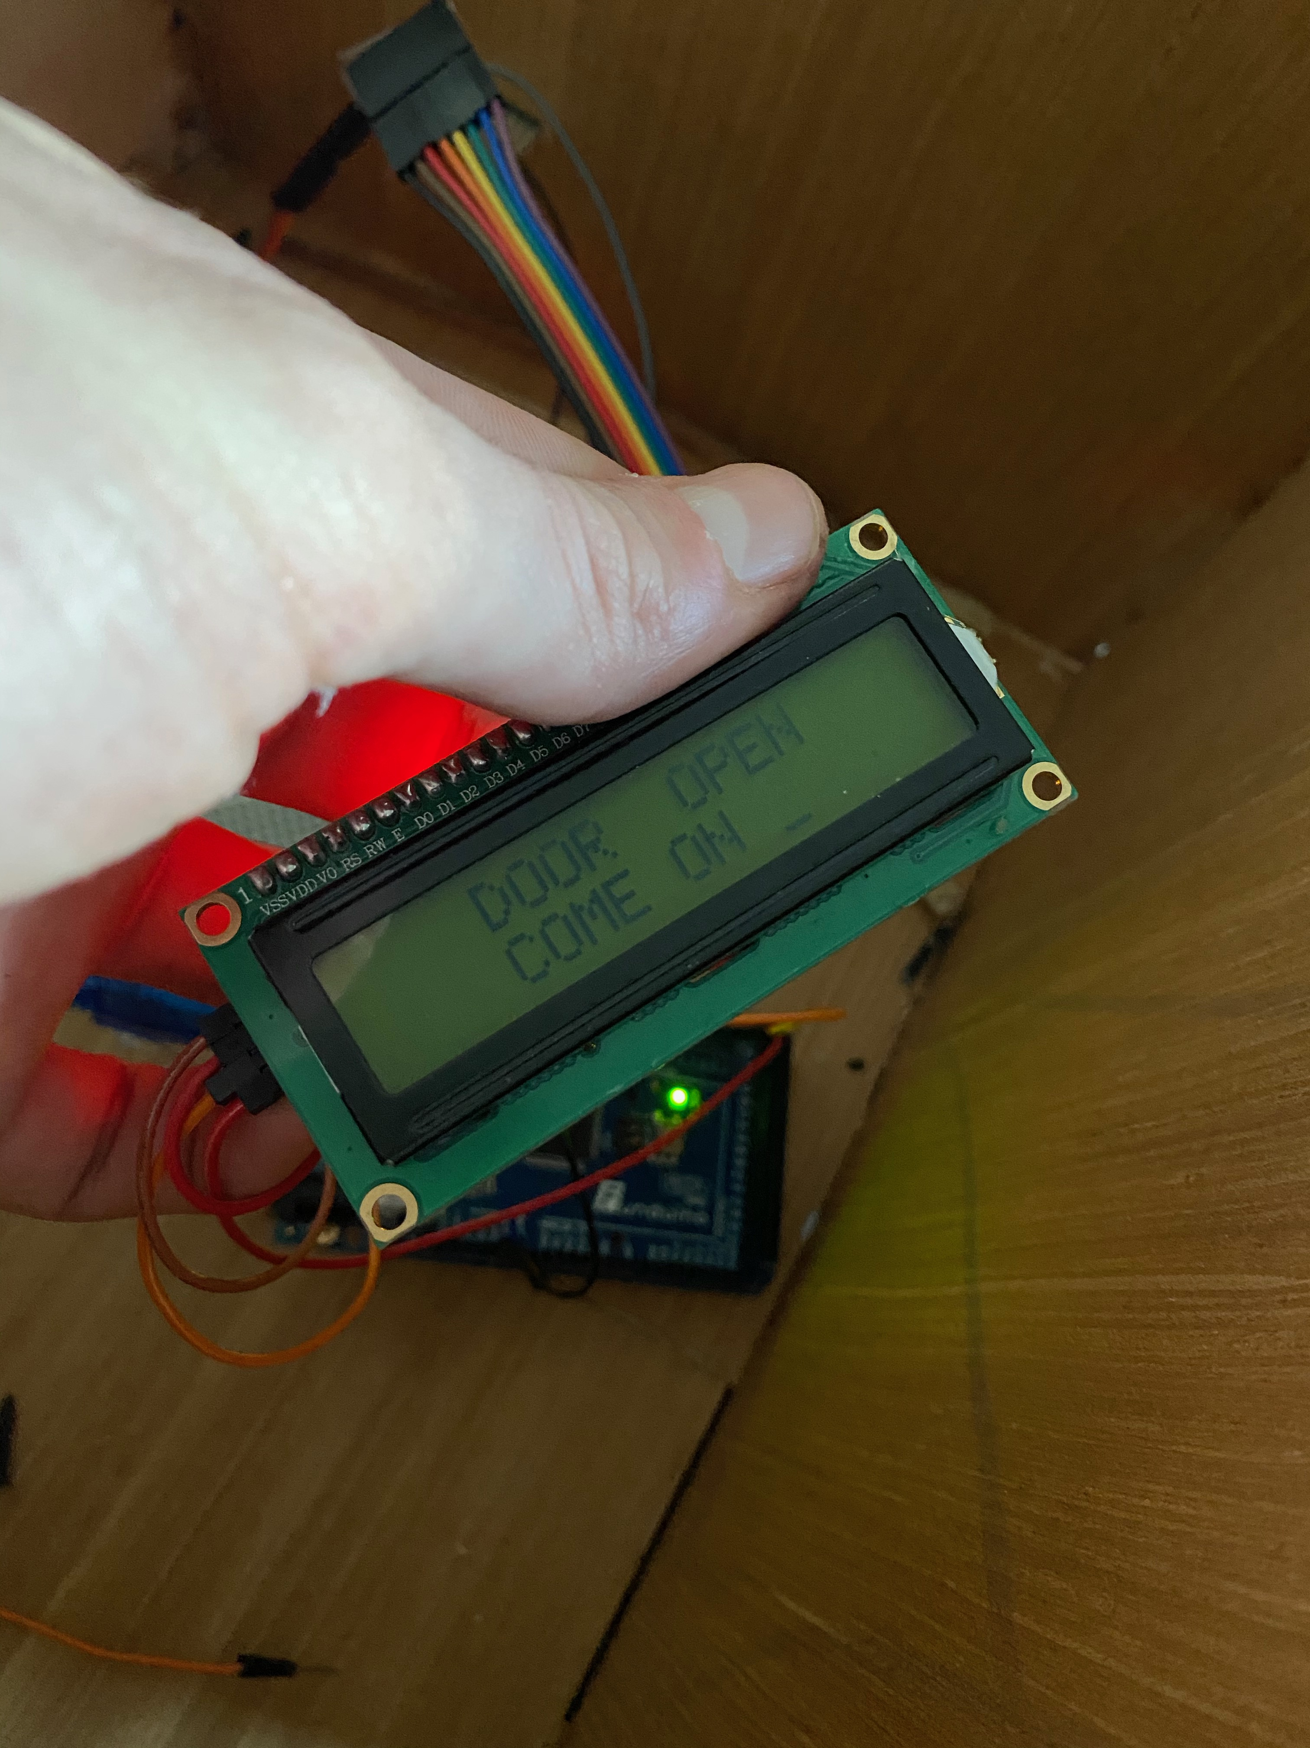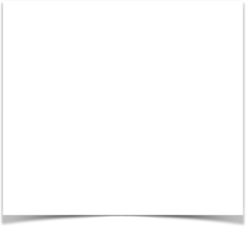

De plus, ce week end j’avais rencontré un problème de téléversement pour ma carte Uno pour le programme de porte. Or, je n’ai plus eu de problème de téléversement avec la carte MEGA pour le même programme.

Comme je n’avais pas réussi à faire le programme pour le détecteur de température à cause d’un problème de téléversement sur la carte Uno, j’aimerais essayer de tout refaire sur la carte MEGA et pourquoi pas réintégrer le détecteur de température au projet.

Pour les prochaines séances, penser à l’agencement des divers modules seraient une bonne idée.